Lou !
Fiche élève
Niveau A1- 5ème classe

Thèmes | La bande dessinée/ Le dessin animé/ La présentation/ Les objets
Idées d’exploitations pédagogiques | Objectifs communicatifs  Se présenter. | Kommunikative færdigheder
 | Objectifs linguistiques  L'interrogation et l'affirmation dans la présentation.  Le vocabulaire des objets. | Sprog og sprogbrug
 | Objectifs culturels  Découvrir une bande dessinée et un dessin animé français. | Kultur- og samfundsforhold
Stratégie métacognitive
Par une petite vidéo, les élèves découvrent l'univers de la bande dessinée et s'attachent aux personnages sur lesquels ils devront ensuite travailler.
Temps | 1 x 45 min

1) Découvre l'univers de Lou.
Regarde la vidéo.

http://www.youtube.com/watch?v=rgUlJvTe6X0

2) Les personnages.
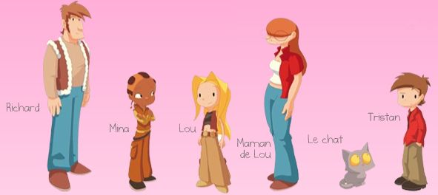
a) Choisis un personnage. Présente-toi. Écris des phrases.

1. Comment tu t'appelles ? __________________________________________________________

2. Tu as quel âge ? _________________________________________________________________

3. Tu habites où ? _________________________________________________________________

4. Tu parles quelle(s) langue(s) ? _____________________________________________________

5. Tu es de quelle nationalité ? _______________________________________________________

6. Tu préfères quelle couleur ? _______________________________________________________

7. Ça va ? ________________________________________________________________________

b) Présente-toi à toi voisin.
3) L'affiche.
Trouve les objets. Aide-toi des mots-mêlés.

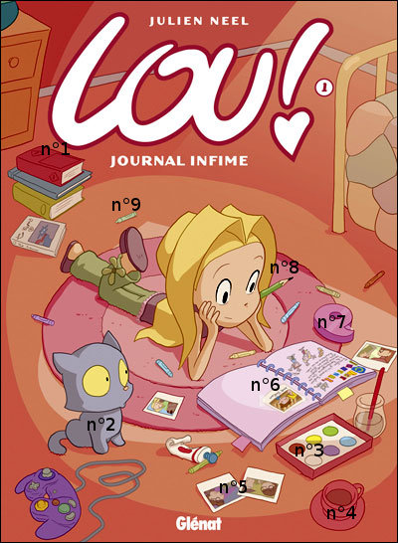
P E I N T U R E C A F É
A B C D E F E U T R E
I J K L P H O T O S F L
S C O T C H O C H A T
C A H I E R L I V R E O
A B Z D W C R A Y O N

n°1 Le____________________

n°2 Le___________________

n°3 La___________________

n°4 Le____________________

n°5 Les___________________

n°6 Le____________________

n°7 Le____________________

n°8 Le____________________

n°9 Le____________________

